Федеральное государственное автономное образовательное учреждение высшего образования
«Национальный исследовательский университет ИТМО»

Факультет программной инженерии и компьютерной техники

Лабораторная работа
Обмен данными с ВУ по прерыванию
Основы профессиональный деятельности
Вариант 1249
Выполнил
Добкес Михаил Константинович,
группа P3106
Проверил
Преподаватель Воронин Иван Александрович

Санкт-Петербург, 2026

Содержание

Постановка задания 3
Основные этапы выполнения 4
Описание 4
Код программы 5
Заключение 7
Список источников 8

Постановка задания
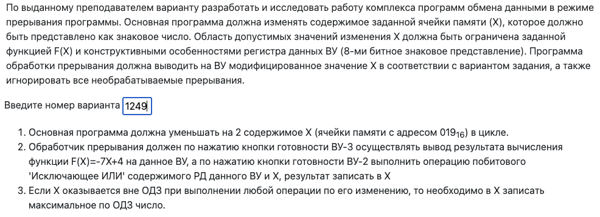

Основные этапы выполнения

Описание
Область допустимых значений:
Число ∊ [00; FF] – так как 1 байт
То есть:
-128 ≤ X ≤ 127
-128 ≤ -7X+4 ≤ 127
-132 ≤ -7x ≤ 123
132 ≥ 7x ≥ -123
18 ≥ 7x ≥ -17
X ∊ [FFEF; 0012]

Код программы
Исходный код можно просмотреть на Github [Электронный ресурс: https://github.com/Miwm64/itmo_cse/blob/master/fopa/lab6/code.asm, дата обращения 29.04.2026].

Заключение
Во время выполнения лабораторной работы я ознакомился и научился работать в БЭВМ с прерываниями внешних устройств.

Список источников
- Кириллов В. В., Приблуда А. А., Клименков С. В., Афанасьев Д. Б.
Методические указания к лабораторным работам по курсу «Основы профессиональной деятельности» / В. В. Кириллов, А. А. Приблуда, С. В. Клименков, Д. Б. Афанасьев. — Санкт-Петербург, 2019. — Версия 1.41. — Электронный ресурс. — Режим доступа: https://se.ifmo.ru/documents/10180/38002/%D0%9C%D0%B5%D1%82%D0%BE%D0%B4%D0%B8%D1%87%D0%B5%D1%81%D0%BA%D0%B8%D0%B5+%D1%83%D0%BA%D0%B0%D0%B7%D0%B0%D0%BD%D0%B8%D1%8F+%D0%BA+%D0%B2%D1%8B%D0%BF%D0%BE%D0%BB%D0%BD%D0%B5%D0%BD%D0%B8%D1%8E+%D0%BB%D0%B0%D0%B1%D0%BE(дата обращения: 04.10.2025).

- Клименков С. В.
Основы профессиональной деятельности. Часть третья. Презентация. — 2018–2019 уч. год. — v. 1.45.09 от 31.05.2022. — Электронный ресурс. — 98 с. — Режим доступа: https://se.ifmo.ru/documents/10180/640663/%D0%9F%D1%80%D0%B5%D0%B7%D0%B5%D0%BD%D1%82%D0%B0%D1%86%D0%B8%D1%8F+%D0%BB%D0%B5%D0%BA%D1%86%D0%B8%D0%B9+2019+%D1%87%D0%B0%D1%81%D1%82%D1%8C+3.pdf/e6729e5b-992f-44cf-b4ea-d394002e50ab (дата обращения: 04.03.2026).

